**ĐẠI HỌC QUỐC GIA THÀNH PHỐ HỒ CHÍ MINH**

***TRƯỜNG ĐẠI HỌC CÔNG NGHỆ THÔNG TIN***

🙚🙚🙚🕮🙘🙘🙘



**BÁO CÁO ĐỒ ÁN CUỐI KỲ**

**ĐỀ TÀI:**

**XÂY DỰNG WEBSITE KINH DOANH CAFE ONLINE**

***GVHD: Ths. Vũ Trí Dũng***

Võ Văn Trình 10520165

Đào Lý Trân 10520226

Trần Tấn Phúc 10520042

Phan Nguyễn Trọng Nhân 10520054

***SVTH****:*

***Tp. Hồ Chí Minh, tháng 11 năm 201***

**Lời nói đầu**

Uống cafe là nhu cầu không thể thiếu của dân văn phòng tuy nhiên không phải lúc nào việc thưởng thức cafe luôn được như ý. Có thể vì bạn rất bận và không thể ngồi uống tại cửa hàng ưa thích của mình. Cũng có thể bạn quá ngại ra ngoài lúc trời nắng nóng hoặc mưa lớn. Với mục đích đáp ứng nhu cầu của khách hàng, cung cấp nhiều loại cafe phong phú và đa dạng theo nhiều chủng loại, phát triển kinh doanh hình thức bán hàng trực tuyến trở nên phát triển, thu hút được nhiều loại khách hàng, trên phạm vi rộng, với nhiều loại hình thức đơn giản, dễ sử dụng, cập nhập thông tin nhanh chóng và đáp ứng nhu cầu của khách hàng vào bất cử thời gian truy cập nào. Ngày nay dưới sự phát triển của internet nói riêng, người dân nói chung đã tiếp xúc với mạng lưới bán hàng thông qua internet khá là phổ biến. Chính vì những lý do trên mà nhóm em đã chọn đề tài “ kinh doanh cafe trực tuyến” trên mạng lưới internet làm cho việc mua sắm trở nên đơn giản tiết kiệm phần lớn thời gian cho khách hàng, thực hiện các giao dịch mua bán trên website hay thông qua ngân hàng hoặc trực tiếp tùy thuộc vào cách thức thanh toán.

MỤC LỤC

Chương I : Phân tích nguyên nhân, chính sách chiến lược kinh doanh 3

**1.** **Phân tích nguyên nhân kinh doanh mặt hàng và thị trường.** 3

**a.** **Kinh doanh mặt hàng.** 3

**b.** **Phân tích thị trường** 4

**2.** **Chiến lược kinh doanh.** 5

**a.** **Khảo sát thị trường.** 5

**b.** **Chiến lược kinh doanh.** 5

**c.** **Thu hút vốn và nhà đầu tư.** 6

Chương II : Trình bày thiết kế giao diện. 8

**1.** **Giới thiệu tổng quan website.** 8

2. **Các giao diện trong website.** 8

Chương III : Triển khai Mô hình hóa mô hình kinh doanh. 13

**1.** **Mô hình triển khai.** 13

**a.** **Phân tích biểu đồ phân cấp chức năng.** 13

**b.** **Biểu đồ luồng dữ liệu ở mức ngữ cảnh :** 13

**2.** **Thực hiện mô hình hóa hiện thực.** 14

**3.** **Dịch vụ cung cấp.** 16

**a.** **Khách hàng khuyến mãi .** 16

**b.** **Khuyến mãi dịp lễ.** 16

**c.** **Khuyến mãi theo thời gian mà khách hàng muốn đăng tin.** 17

**d.** **Đối tượng khuyến mãi.** 17

**e.** **Dịch vụ cung câp page cho cửa hàng:** 17

**4.** **Các dịch vụ thanh toán .** 18

**a.** **Thanh toán trên website.** 18

**b.** **Thanh toán trực tiếp ở ngoài .** 19

**c.** **Thanh toán qua ngân hàng .** 20

**d.** **Thanh toán theo tháng hoặc theo năm.** 21

Chương IV : Thống kê kết quả chính sách đạt được. 22

**1.** **Kinh nghiệm cần và đã đạt được.** 22

**a.** **Kinh nghiệm cần đạt được.** 22

**b.** **Kinh nghiệm đã đạt được** 22

**2.** **Phương pháp mở rộng thị trường.** 23

o **Thuận lợi :** 23

o **Thất thoát, lỗ vốn :** 23

**3.** **Tài liệu tham khảo.** 24

# Chương I : Phân tích nguyên nhân, chính sách chiến lược kinh doanh

1. **Phân tích nguyên nhân kinh doanh mặt hàng và thị trường.**
2. **Kinh doanh mặt hàng.**

* Lý do kinh doanh mặt hàng : Cafe là thức uống phổ biến nhất của mọi người vào mỗi buổi sáng, lúc thức dậy hoặc những lúc cần đầu óc tĩnh táo. Là thức uống yêu thích của dân văn phòng.
  + Đơn giản, nhanh, tiện lợi và giá thấp … thuận lợi cho người sử dụng.
* Theo kết quả khảo sát:
* Theo điều tra của IPSARD ở thành phố Hồ Chí Mính, thói quen của người uống cafe liên quan nhiều tới độ tuổi, nghề nghiệp, sở thích. Người kinh doanh chiếm tỉ trọng nhiều nhất khoảng 26.3% , kế đến là sinh viên học sinh, nhân viên văn phòng… người về hưu ít uống café nhất.
* Phân loại khách hàng :
  + Nhân viên văn phòng: đa số những người làm nhân viên văn phòng thì thời gian họ dành cho công việc rất nhiều. Họ cần phải tỉnh táo để tiếp tục làm việc sau buổi trưa nắng nóng, mà không tiện phải rời khỏi công ty mà vẫn có cafe để tỉnh táo tinh thần làm việc.
  + Sinh viên học sinh của các trường đại học: đa số là những sinh viên thích sản phẩm tiện lợi, cũng có thể lợi dụng tình hình này ta có thể SEO quảng cáo website bán hàng ăn nhanh cho họ, họ chỉ bận rộn với chiếc máy tính của mình, họ chỉ muốn có gì nhanh để cho vào bụng để cho qua ngày, đa số các sinh viên thường vào các trang hài hay phim, học tập , vì thế ta có thể vào đó quảng cáo các mặt hàng, hay website của mình để họ vào đó chọn theo yêu cầu .
  + Người kinh doanh: đa số với nhu cầu tiếp khách và đi lại thường xuyên, vì vậy họ cũng thường xuyên chọn lựa cafe mà thói quen ưa thích của mình trong những buổi nói chuyện, giải khát của mình.
* Các loại mặt hàng chính :
  + Cafe
  + Nước giải khác.
  + Một số mặt hàng khác.

1. **Phân tích thị trường**

* Trên thị trường hiện giờ có các thương hiệu café rất phổ biến như Trung Nguyên, NetCafe … rất nổi tiếng, ta không cạnh tranh với các thương hiệu này bởi vì chúng ta không phải là một thương hiệu café, mục đích của chúng ta là tạo ra 1 công cụ thông minh giúp người tiêu dùng sử dụng một cách tốt nhất.
* Khảo sát phân bố quán cafe, trên các tuyến đường,khu vực. Từ đó đưa ra phân tích thị trường tiêu thụ.
* Ta tiến hành phân tích các thị trường nào cần sản phẩm nào từ lớn nhất đến nhỏ nhất .
* Phân tích các đối tượng nào dùng nhiều và cần được chăm sóc kỹ nhất.
* Phải có chính sách chiến lược thật hợp lý, vì website chúng ta mới thực hiện nên chưa nổi tiếng như các thương hiệu cũ , ví dụ như một người ra mua cafe thì người ta thường quan tâm đến giá cả và chất lượng của sản phẩm, chứ không chỉ vì nổi tiếng mà còn ngon, mà nó còn đem lại cho người dùng sự hấp dẫn làm cho họ muốn sử dụng lại lần nữa.
* Những người có điều kiện thì họ không quan tâm nhưng những người bình thường thích uống cafe thì lại chuyện khác, còn chuyện giá cả cũng là 1 chuyện. Nói chung ta sẽ triển khai, nắm bắt được các mặt hàng ưa chuộng khác có trên thị trường rồi ta triển khác các mặt hàng tương tự với giá thấp hơn và chất lượng ngon hơn, ban đầu nên ta có thể để giá thấp hơn so với thị trường, nhưng ta phải đăng ký sản phẩm kinh doanh của mình để hợp pháp so với quy định của pháp luật .

1. **Chiến lược kinh doanh.**
   1. **Khảo sát thị trường.**

* Khảo sát thị trường địa phương, các địa điểm cần thiết như :
  + Các trường tiểu học, cơ sở, trung học trong điểm ở các thành phố lớn như Hồ Chí Minh để điều tra xem các mặt hàng mà được hoc sinh ưa chuộng nhất là những mặt hàng nào.
  + Địa điểm các làng nhà trọ sinh viên ở Hồ Chí Minh: khu này cũng khá hot vì các sinh viên để điều tra xem các mặt hàng mà được sinh viên ưa chuộng nhất là những mặt hàng nào. Thói quen uống café của sinh viên.
  + Các quán café trong khu vực thành phố HCM: khảo sát ý kiến của chủ cửa hàng. Mong muốn được của họ là gì khi đưa sản phẩm lên thương mại điện tử, lợi nhuận thu được những gì và khó khăn ra sao.
  + Khảo sát thói quen uống café của khách hàng khi tới uống tại quán và tại nhà. Những tiện lợi và khó khăn, hay chỉ là thói quen của họ.
* Khảo sát mặt hàng.
* Café Phin.
* Café pha sẵn.
  1. **Chiến lược kinh doanh.**

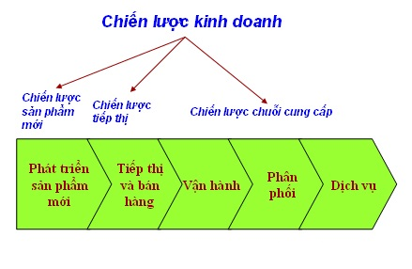

* Thống kê lại thông tin thị trường và và phát triển ra sản phẩm mới rồi đăng ký kinh doanh.
* Ta nhìn thấy mô hình chiến lượt kinh doanh trên bước tiếp theo rất cực kỳ quan trọng .
  1. **Thu hút vốn và nhà đầu tư.**
* Không hơn kém so với phần quan trọng đưa ra chiến lược kinh doanh đó là thu hút đầu tư từ nhà đầu tư, ta có 1 kế hoach kinh doanh tốt nhưng không có nhà đầu tư thì cũng sẽ bỏ đi.
* Một trong số những nguyên tố quyết định sự thành đạt ở giai đoạn thu hút vốn đầu tư vồn đầu tư như sau :
  + Social skill : được xem như là 1 kỹ năng quan trọng nhất, một dự án tốt hay không đều do người này trình bày trước nhà đầu tư, thường chỉ có 15 -30 phút để diễn đạt lại cho nhà đầu tư nghe, ta thử so sánh như sau:
    - Một dự án tốt: người diễn đạt kém , social skill không tốt thì sự thành công của dự án được xem như là rất thấp.
    - Một dự án trung bình: nếu người diễn đạt tốt, social skill tốt thì khả năng thành công của dự án rất cao, người đầu tư xem vào dự án là phần lớn, và họ cũng đánh giá rất cao sự trình bày của nhóm người social này.
  + Chất lượng của dự án: là nhà đầu tư, ai cũng muốn cũng kiếm được lợi nhuận, vấn đề ở đây là mình làm sao để họ tin tưởng và đầu tư cho mình triển khai dự án, chúng ta làm sao để cho họ biết họ nên đầu tư vào dự án của ta để thu đc lợi nhuận .
* Ở bước này là bước nói chung là khó nhất để thu hút vốn đầu tư, đó là kỹ năng của những người social diễn đạt trước nhà đầu tư ..
* Sau khi được sự đồng ý của các nhà đầu tư thì ta chuyển sang bước sau:
* Phát triển sản phẩm mới .
* Tiếp thị bán hàng .
* Vận hành.
* Phân phối.
* Dịch vụ.

# Chương II : Trình bày thiết kế giao diện.

1. **Giới thiệu tổng quan website.**

* Cũng như các website quản lý bán hàng khác, nhằm mục đích phục vụ yêu cầu của khách hàng, nhằm mở rộng thị trường kinh doanh ta cần xây dựng một số chức năng như sau:
  1. Chức năng cập nhập thông tin quản lý bán hàng.
  2. Chức năng bảo mật.
  3. Chức năng quản lý khác hàng.
* Lưu trữ thông tin của khách hàng.
* Tình trạng hàng đặt mua, giỏ hàng của khách.
* Trao đổi thông tin, ý kiến của khách hàng về mặt hàng.
* Quản lý khuyến mãi dành cho khách.
  1. Tìm kiếm sản phẩm.
  2. Quản lý hóa đơn mua bán hàng.

1. **Các giao diện trong website.**

* Phân tích giao diện chính :
* Màu nền : em chon màu trắng xám
* Tạo cho người dùng cảm giác thích thú với web sáng.
* Có thể tạo ra hiểu ứng bắt mắt hơn cho người khác hàng .
* Giao diện :
  + - * Dễ hiểu dễ sử dụng, dù cho người không biết gì về công nghệ vẫn có thể thao tác trên này.
* Thể hiện cụ thể :
  + - * 1 món hàng thể hiện cụ thể : ví dụ người mua chắc biết về món hàng đó thì họ có thể xem **chi tiết**  về món hàng đó .
      * Có thể thêm vào giỏ hàng .
* Tạo ra hiệu ứng giúp khách hàng chú ý hơn vào các món mới “new “.
* Giao diện chính:

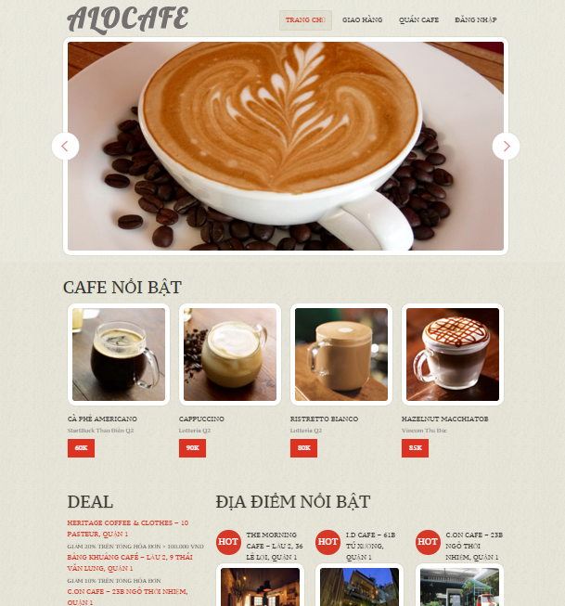

* Phân tích giao diện tìm kiếm sản phẩm:
* Đưa ra 3 bước để đặt và nhận hàng đơn giản dễ hiểu cho người sử dụng.
* Sản phẩn hiển thị trực quan cho người dùng dễ dàng tìm kiếm và đánh giá sản phầm.
* Tạo cho người dùng cảm giác tiện lợi nhất có thể.
* Giao diện tìm kiếm sản phẩm:

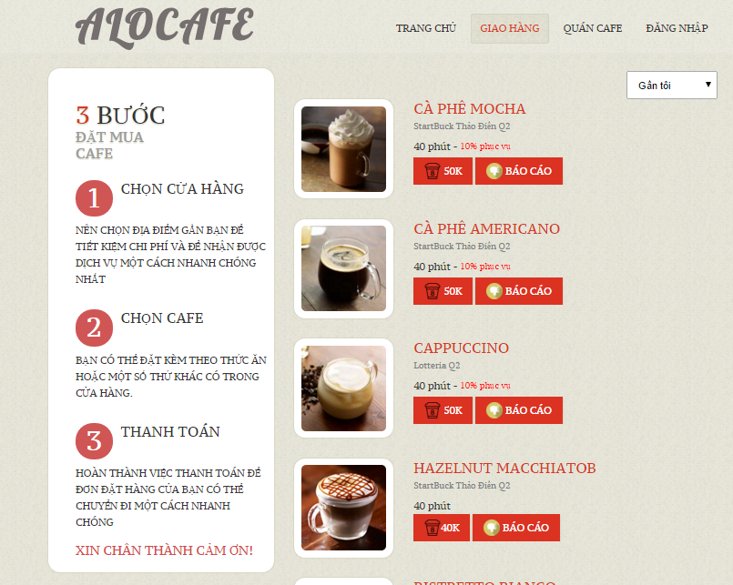

* Phân tích giao diện cửa hàng:
* Tạo ra những template phù hợp cho chủ cửa hàng có thể lựa chọn để giới thiệu đến khách hàng.
* Tạo một page riêng cho cửa hàng với chi phí thấp.
* Giao diện trực quan, thông tin của cửa hàng đến người dùng nhanh nhất.
* Cách thức thanh toán đơn giản, dễ hiểu, và tiện lợi.
* Giao diện cửa hàng:

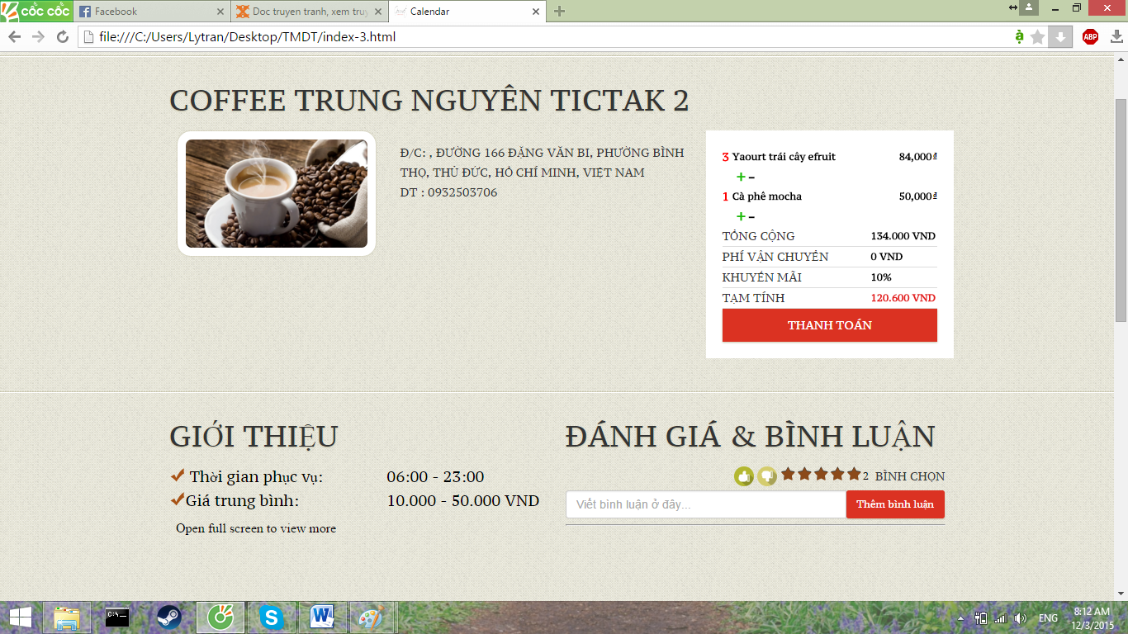

* Phân tích giao diện thanh toán:
* Form đặt hàng dễ dàng.
* Thể hiện đầy đủ thông tin giao nhận hàng.
* Sau khi hoàn thành bước này. Giao diện sẽ chuyển sang cổng thanh toán trực tuyến của NgânLượng
* Giao diện thanh toán:

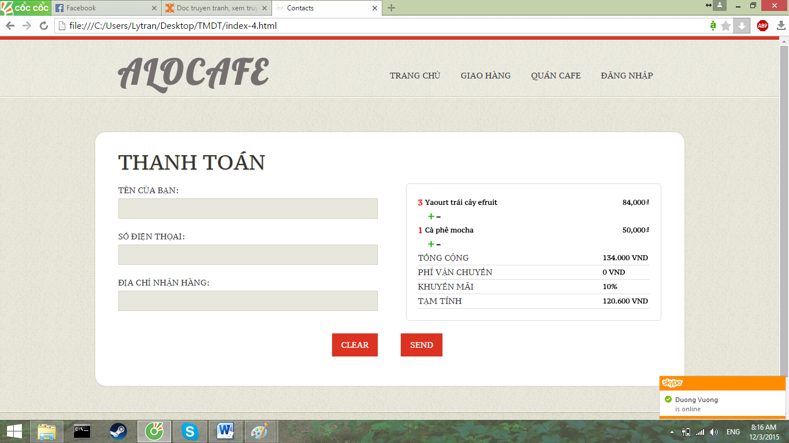

# Chương III : Triển khai Mô hình hóa mô hình kinh doanh.

1. **Mô hình triển khai.**
   * + 1. **Phân tích biểu đồ phân cấp chức năng.**

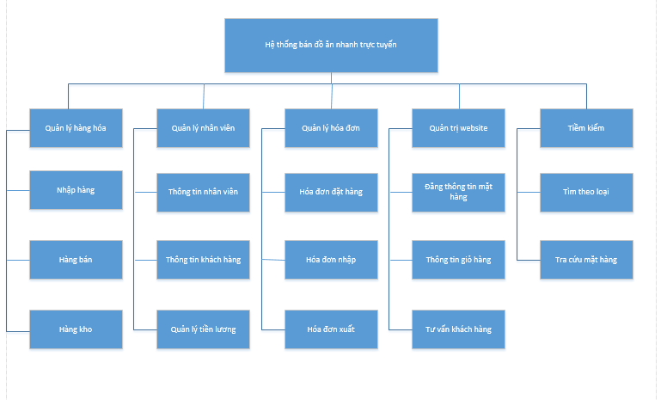

* + - 1. **Biểu đồ luồng dữ liệu ở mức ngữ cảnh :**

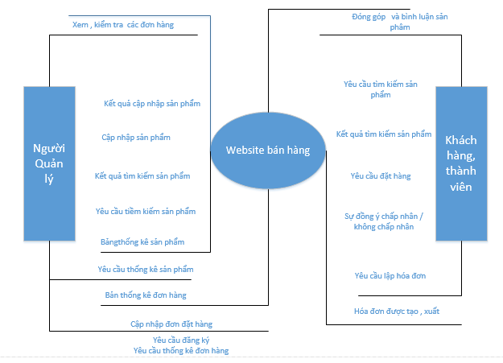

1. **Thực hiện mô hình hóa hiện thực.**

* Sau khi được sự chấp nhận của nhà đầu tư thì ta tiến hành hiện thực hóa các vấn đề sau :
  + Tìm kiếm những cửa hàng có nhu cầu quảng cáo sản phẩm của mình và các sản phẩm đang trong thời gian khuyến mãi sau đó tư vấn cho các cửa hàng về trang web và giúp họ đăng tin lên trang web với giá khuyến mãi.
  + Tìm những cửa hàng chưa có web site bán hàng hoặc website nhỏ ít người truy cập để tư vấn vì họ đang có nhu cầu cao và có chương trình khuyến mãi để họ đăng tin:
    - * Đăng tin miễn phí trong vòng 1 tuần .
      * Hỗ trợ họ trong việc giao hàng và tìm kiếm khách hàng ở các khu vực khác.
      * Giảm giá 50% trong 3 tháng với khách hàng kí hợp đồng quảng cáo lâu dài.
  + Sau khi đã hoàn thiện bước trên ta sẽ làm như thế nào :



* Đẩy mạnh việc tìm kiếm khách hàng và mở rộng lĩnh vực quảng cáo đồng thời tiến hành cải thiện trang web để tăng độ tin tưởng cho trang web.Việc này sẽ giúp đẩy nhanh mở rộng thị trường của doanh nghiệp.
* Ngoài ra ta có thể mở rộng quảng cáo cho các ngành khác không chỉ cà phê, tuy nhiên không quá tập trung, nhằm tạo ra thị trường mới để sau này mở rộng.
* Tìm hiểu phương thức làm việc của nhiều quán cà phê lớn để có thể tạo ra cửa hàng cho riêng mình.
  + Sau khi các kế hoạch hoàn tất thì ta sẽ vận hành hệ thống và thực hiện quảng cáo để chiếm lĩnh thị trường quảng cáo của cà phê.
* Đầu tiên ta sẽ đăng tin quảng cáo trong khu vực Hồ Chí Minh.
* Tìm kiếm các tình nguyện viên để tìm kiếm khách hàng trong khu vực lân cận…
* Hỗ trợ việc giao hàng đối với các cửa hàng chưa có dịch vụ giao hàng trong địa bàn lân cận.
* Sự hoàn hảo nhất là tốt nhất nên sử dụng 2 phương pháp :
* SEO trang website của ta, và tạo quảng cáo trên các website khác để thu hút sự chú ý của khách hàng, hay còn gọi cách khác là thực hiện quảng cáo qua mạng internet.
* Thứ 2 là ta thực hiện các phương thức quảng cáo offline như phát tờ rơi, gọi điện tư vấn gặp gỡ khách hàng.
  + Sau khi hoàn tất các quá trình tìm kiếm và quảng cáo ta thực hiện bước quan trọng hơn là cung cấp dịch vụ cho người sử dụng , hay nói cách khác là khách hàng .

1. **Dịch vụ cung cấp.**
   1. **Khách hàng khuyến mãi .**

* Dành cho khách hàng thân thiết :
  + Đối với những khách hàng lâu năm thì được hưởng một số ưu đãi như sau :
    - Được giảm giá trong 1/3 thời gian đăng tin .
    - Được hỗ trợ giao hàng khi nhận nhiều đơn đặt hàng.
    - Có thể tích lũy điểm để được nhận được các khuyến mãi trong các dịp lễ lớn và tri ân bằng quà tặng .
  + Đối với khách hàng mới mua .
    - Có thể khuyến mãi lần đầu đăng tin, ví dụ như đăng tin miễn phí trong ngày đầu…
    - Có thể tiển khai thẻ khách hàng tri ân cho khách hàng này.
  1. **Khuyến mãi dịp lễ.**
* Giảm giá tin quảng cáo vào ngày lễ đối với các khách hàng thân thiết.
* Khuyến mãi vào các dịp lễ còn được thực hiện thông qua các chương trình khuyến mãi như tăng thời gian quảng cáo khi đặt quảng cáo trong dịp lễ ví dụ như tặng 3 ngày quảng cáo miễn phí trên trang nhất khi hợp đồng quảng cáo trên 2 tháng, lý do :.
  + Tạo các hợp đồng dài hạn và khách hàng thân thiết.
* Dịch vụ quảng đâu phải chỉ trang web mình có, vì thế ta phải chú trọng, làm sao để thu hút khách và tạo ấn tượng như các dịch vụ khác như :
  + Hạ giá, khuyến mãi trong ngày lễ.
  + Tặng quà vào các dịp lễ cho khách hàng thân thiết
  + Quảng cáo các thức ăn uống khác không chỉ là cà phê cho các khách hàng đặt hàng trên web.
  + Phải có thái độ hòa nhã với khách hàng.
  + ….

1. **Khuyến mãi theo thời gian mà khách hàng muốn đăng tin.**

* Nhiều cửa hàng chỉ muốn đăng tin vào các dịp gần lễ để tăng doanh thu, và đăng khi cửa hàng đang có đợt giảm giá sản phẩm của mình nên ta nên:
  + Đăng tin thời gian càng lâu sẽ được giảm giá trong thời gian đầu.
  + Khuyến khích các khách hàng đăng tin thời gian dài hơn.
  + Giúp tăng thời gian quảng cáo, tạo những mối quan hệ thân thiết với khách hàng.
  + Nguồn thu của trang web sẽ ổn định và tạo được nền tảng để mở rộng thị trường.

1. **Đối tượng khuyến mãi.**

* Ta cũng có thể khuyến mãi đối với một số đối tượng sau :
  + Sinh viên:giảm giá theo phần đặt của sinh siên, có thể là đối tượng chiếm phần lớn ở khu vực thị trường các trường đại học và cao đẳng .
  + Các hộ gia đình : cũng tạo thêm dịch vụ giao hàng tận nơi và khuyến mãi theo khách hàng tri ân, gắn bó đối với một số khách lâu năm , giảm giá hoặc các món quà tri ân từ trong các dịp lễ .

1. **Dịch vụ cung câp page cho cửa hàng:**

* Đưa ra những giải pháp kinh doanh, quản lý quán café cho chủ cửa hàng.
* Tạo dựng template cho page của cửa hàng một cách nhanh chóng.
* Tiết kiệm chi phí tối đa cho một trang web giới thiệu sản phầm.
* Thông tin đến với khách hàng một cách nhanh nhất, hướng đúng vào nhu cầu của khách hàng.

1. **Các dịch vụ thanh toán .**
   1. **Thanh toán trên website.**

* Mô hình thanh toán như sau :

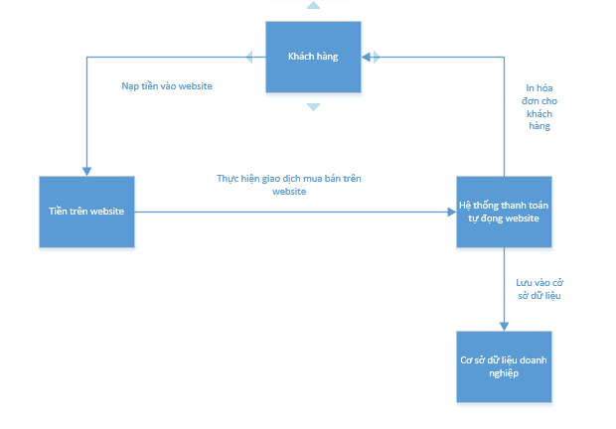

* Đối với các phần nhỏ, thường là vào những ngày thường, có thể thanh toán trực tiếp trên website là phương pháp thanh toán được mọi người ưa chuộng.
* Chỉ cần đặt hàng và thành toán thì sẽ giao hàng tận nơi cho khách hàng .
* Phương thức giao hàng và thanh toán tận nơi tiện lợi cho những người đi làm không có thời gian mua tận nơi.
  1. **Thanh toán trực tiếp ở ngoài .**
* Mô hình thanh toán như sau :

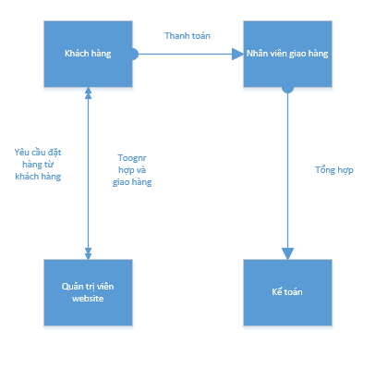

* Các nhân viên trong các công ty đặt hàng với số lượng lớn.
* Họ gọi điện thoại hay đặt trực tiếp qua mail về địa điểm và số phần cà phê để uống vào mỗi sáng, khi giao hàng đến tận nơi họ mới trả tiền .
* Vấn đề ở đây là làm sao xác minh được lỡ có người đùa giỡn hay trêu chọc để lừa thì sao :
  + Để giải quyết tình huống này ta có thể cử nhân viên điều tra hay đến địa điểm hẹn trước để hỏi thăm trước, tuy hỏi thăm nhưng không được cho khách hàng biết, nếu mà khách hàng biết thì có thể có thể mất lòng giữa khách hàng có thể họ nghĩ là :
    - Mình không tin tưởng họ nên có thể lần sau họ không liên lạc hay đặt hàng tại chổ ta nữa , điều này cực kỳ quan trong, muốn chiếm được khách phải hiểu lòng và chiếm được lòng tin tưởng của khách hàng .
  1. **Thanh toán qua ngân hàng .**
* Mô hình thanh toán như sau :

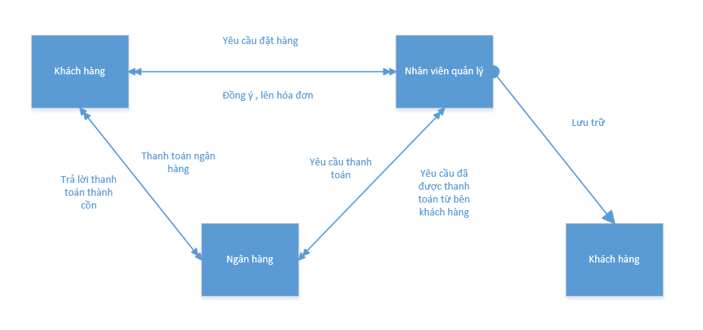

* Cũng có một số trường hợp thanh toán chủ yếu dùng qua ngân hàng:
  + Đa số các danh nghiệp lớn, họ đặt phần nước với số lượng lớn để phục vụ cho công ty của họ, thanh toán thường rất phức tạp trên giấy tờ vì thế ta có thể thanh toán qua ngân hàng để giúp 2 bên có thể thoải mái hơn trong trường hợp đơn đặt hàng với số lượng lớn.
  + Quá trình thanh toán có thể được tóm tắt như sau :
    - Bên công ty cần thì liên hệ với nhân viên của website qua mail hay số điện thoại sau đó có thể đặt đơn trực tiếp đối với nhân viên.
    - Sau khi đặt hàng thành công thì bên sản xuất thực hiện đúng số lượng quy định rồi gửi qua doanh nghiệp nhận.
    - Quá trình thanh toán qua ngân hàng bắt đầu khi bên nhận nhận đủ số lượng hàng và kế toán sẽ chịu trách về việc này.
  1. **Thanh toán theo tháng hoặc theo năm.**

- Sơ đồ thanh toán như sau :

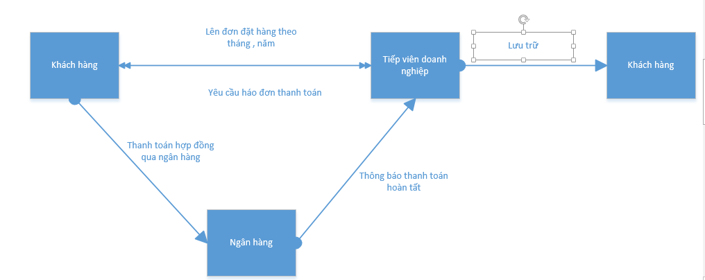

* Có 1 số trường hợp như sau :
  + Người dùng đặt hàng theo tháng : ví dụ như 1 doanh nghiệp tư nhân nhỏ lẽ hay gia đình nào đó có nhu cầu muốn dùng cà phê hàng ngày, cứ đến thời điểm đã đặt trước thì đến giao hàng tận nhà, thì vấn đề thanh toán ở đây rất phức tạp , vì thế ta đưa ra giải pháp sau :
    - Người dùng muốn đặt hàng, chỉ cần liên hệ trước với nhân viên.
    - Có thể thành toán trực tiếp với nhân viên kế toán, hay có thể thanh toán qua tài khoản ngân hàng.
    - Sau khi thanh toán thì bên nhận sẽ nhận biên lai sử dụng trong 1 tháng do bên sản xuất cung cấp .
    - Cứ hàng tháng thì bên tiêu dùng sẽ trả tiền trước khi được dùng.
  + Thuận lợi ở đây là: có thể giảm giá trong hàng tháng sử dụng, nguồn thu nhập ổn định hơn và khách hàng thân thiết hơn, dễ liên hệ với các cửa hàng.
  + Mục đích khác là có thể làm khách vui và hài lòng, khi họ hài lòng với dịch vụ của công ty, họ có thể giới thiệu các hợp đồng khác với những người bạn của họ, có thể mở rộng mối quan hệ hơn để mở rộng thị trường tiêu thụ của các mặt hàng được sản xuất.

# Chương IV : Thống kê kết quả chính sách đạt được.

1. **Kinh nghiệm cần và đã đạt được.**
   1. **Kinh nghiệm cần đạt được.**

* Học hỏi các chính sách của các doanh nghiệp đi trước.
* Nên có chủ trương mở rộng đối tác hợp lý .
* Mở rộng quy mô mô hình kinh doanh .
  + Không nên mở rộng quá bừa bãi, chỉ chú trọng những khu nào tập trung dân số đông và hợp lý như các trường học, các khu nhà trọ , các khu dân cu và các khu công nghiệp hơn,…
  + Mở rộng quy mô quảng cáo SEO so với trang web để quảng cáo thị trường các món ăn để càng nhiều người biết càng tốt.
  + Mở rộng và chiếm được lòng tin của đối tác để càng mở rộng mối quan hệ và hợp đồng hơn.
* Nên tổ chức các buổi tiếp thị vào các trường học.
  + Có thể tặng free cho các bạn trẻ trong các trường đại học, cao đẳng, điều này rất được ưa chuộng.
  + Có thể tiếp thị trong siêu thị hay nhà ăn … đểcho mọi người biết tới nhiều hơn.
* Học hỏi kinh nghiệm quản lý ở một số doanh nghiệp phát triển khác, để cải thiện quá trình quản lý hơn.
* Biết lắng nghe các ý kiến của khách hàng và để cải thiện công ty theo chiều ngày càng phát triển, sản phẩm đa dạng phù hợp với khách hàng hơn.
  1. **Kinh nghiệm đã đạt được**
* Tổng kết thống kê kết quả cuối năm để ta có thể phát triển thêm doanh nghiệp theo chiều hướng tốt hơn như sau :
  + Nguồn nhân lực: biết sử dụng đúng nguồn nhân lực, không nên sử dụng quá nhiều mà trong khi đó ta lại không tận dụng hết nguồn nhân lực đã có .
  + Có thể đào tạo các nhân viên để training thêm kiến thức về social skill, để mở rộng quan hệ tiếp thị hơn trong giới thiệu thị tường.
  + Chú trọng đến đa sản phẩm : có nghĩa là có thể làm cho các mặt hàng phong phú và nhiều hơn.
  + Thái độ tốt với khách hàng có thể kiếm thêm hợp đồng khác từ khác hàng khác.
  + Giá cả vừa phải phù hợp với từng người sử dụng hơn : ví dụ đối với các đối tượng là sinh viên và học sinh .

1. **Phương pháp mở rộng thị trường.**

* Dựa vào kết quả tổng kết mà ta có thể nhận xét rằng quá trình kinh doanh có thật sự tốt, có lợi nhuận hay thất thoát trong quá trình kinh doanh :
  + **Thuận lợi :**
    - Thì ta có thể đầu tư thị trường tiêu thụ kinh doanh trên quy mô rộng hơn, thực hiện các phương pháp như SEO hay tiến hàng các cuột tiếp thị trong các chỗ đông người như siêu thị, trường học,… , điều quan trong ở đây là thái độ phục vụ đối với khách hàng, họ mến mình họ sẽ tìm mình .
  + **Thất thoát, lỗ vốn :**
    - Ta có thể cải tiến quá trình sơ đồ kinh doanh trong doanh nghiệp .
    - Đổi mới và khảo sát thị trường lại, xem có nhưng ai đang cạnh tranh hay tìm ra những lý do mà khiến lỗ vốn và tiềm cách khắc phục chúng .

1. **Tài liệu tham khảo.**

**[1]**[www.vinaresearch.jp](http://www.vinaresearch.jp)

**[2]**Tổng cục Thống kê, Thương mại và du lịch 2013**.**

-------------------------xin chân thành cảm ơn---------------------